FUNTHINK LERARENHANDLEIDING BASISONDERWIJS
MODULE 1: Variatie-co-variatie
Algemene leerdoelen voor het basisonderwijs of de lerarenopleiding:

Wiskundig redeneren:
- Welke hoeveelheden variëren?
- Hoe covariëren de hoeveelheden?
- Hoe komen hoeveelheden met elkaar overeen?
- Een functie als wiskundig object
- Representaties van functies (adaptieve expertise/vloeiendheid)
- Van de ene naar de andere representatie (tabel/grafiek/getallen/verhaal/afbeelding)
- Representaties van situatiesLinking representation and situation

Deze leerdoelen komen in drie modules voor het basisonderwijs naar voren:
- Variatie-co-variatie
- Afstand-tijdgrafieken
- Patronen

Elk van deze modules bestaan uit een leerlijn met de volgende kenmerken:
Leerlingen ...
- ...ervaren covariërende hoeveelheden
- ...identificeren covariërende hoeveelheden; kunnen ze volgen
- ...leggen uit hoe ze samenhangen
- ...beschrijven de overeenkomsten

Kernbegrippen in elk van deze modules zijn variabelen, relaties, en generalisaties; kernprocessen zijn opmerken, beschrijven, verantwoorden, representeren, generaliseren, reflecteren, en toepassen.

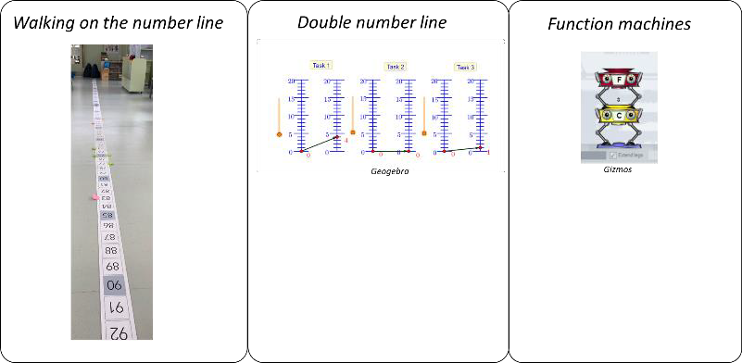
In dit document vind je de handleiding van Module 1: variatie-co-variatie. Deze module bestaat uit drie hoofdactiviteiten:
  - Lopen op de getallenlijn
  - Dubbele getallenlijn
  - Functiemachientjes:

Handleiding Module 1

Module: | Variatie-co-variatie:  - Les 1: Lopen op de getallenlijn  - Les 2: Dubbele getallenlijn  - Les 3: Functiemachientjes
Benodigde tijd: | 3 x 1 uur
Groep/leeftijd: | 6-8 (9-12 jaar oud)
Brief Description:  : | In Module 1 verkennen leerlingen eerst de getallenlijn (Les 1). Leerlingen lopen over de getallenlijn om zogenoemde geheime regels (functies) te ontdekken. Tijdens het zoeken naar deze geheime regels gebruiken en ontwikkelen leerlingen strategieën en representeren ze hun redeneringen. Zo komen ze tot meer begrip van functies. Ze werken met verschillende soorten relaties (additieve, multiplicatieve, enkele bewerkingen, meerdere bewerkingen). Daarna gaan leerlingen met de dubbele getallenlijn aan de slag (Les 2). Zo maken ze de stap van eerst op een fysieke getallenlijn de covariatie van hoeveelheden te ervaren, naar de covariatie op twee getallenlijnen in een applet op een tablet. Ze verkennen hoe de hoeveelheden variëren, hoe de variatie van een hoeveelheid de variatie in de andere hoeveelheid beïnvloedt, en ze leren om the relatie tussen de twee hoeveelheden te identificeren en uit te drukken. Daarna gaan leerlingen met functiemachientjes aan de slag. Functiemachientjes kunnen leerlingen helpen om het input-output aspect van functioneel denken te begrijpen en relaties tussen getalparen te onderzoeken. Leerlingen identificeren de regel dat de inputwaarden met de output verbindt, maken hun eigen functiemachientjes om gegeven tabellen na te maken, en verkennen functies. Op deze manier werken ze aan corresponderende relaties en zetten eerste stappen richting het zien van een functie als een wiskundig object.
Ontwerpprincipes: | Onderzoekend leren
 | Betekenisvol
 | Digitale middelen
 | Embodiment
- Onderzoekend leren: vind de geheime regels (functies) door te onderzoeken; verken relaties;
- Betekenisvol: leerlingen herkennen het spelelement in de activiteiten; bouwt op de intuitieve kennis van kinderen en dagelijkse ervaringen met spellen
- Digitale middelen: transfer van lichamelijke activiteiten naar digitale activiteiten
- Embodiment: tijdens het lopen over de getallenlijn verbinden leerlingen hun eigen fysieke bewegingen aan die van andere leerlingen en zien de relatie tussen hun respectievelijke posities in de ruimte (perceptuele-motor ervaringen). Dit geeft een lichamelijke referentie voor en breidt uit naar bewegingen en representaties in een digitale omgeving.

Functional Thinking: | Input – Output
 | Covariatie
 | Correspondentie
 | Object
Leerdoelen: | Wiskundig redeneren:  - Leerlingen ervaren covariërende hoeveelheden  - Leerlingen ontdekken relaties tussen aantallen gebaseerd op een geheime regel/functie  - Leerlingen identificeren, generaliseren en drukken additieve en multiplicatie relaties  Representaties van functies:  - Leerlingen conceptualiseren intuitieve ideeën van functies  - Leerlingen identificeren, generaliseren en representeren additieve en multiplicatieve lineaire relaties  - Leerlingen gebruiken functies om input-output relaties weer te geven  - Leerlingen representeren (verbaal, symbolisch en grafisch) relaties tussen hoeveelheden en gaan van de ene naar de andere representatie (tabel, grafiek, verhaal, getallen)

Materiaal
- Twee (of drie) fysieke getallenlijnen van 1-100, zodat 12-15 leerlingen tegelijkertijd kunnen werken.
- Kaartjes met geheime regels (optellingen: +1 tot +9; aftrekkingen -1 tot –9; vermenigvuldigingen: x2 tot x5; en delingen :2 tot :5)
- Post-its in verschillende kleuren
- Lege A3tjes
- Gekleurde stiften

Activiteiten

Les 1
Lopen over de getallenlijn
Verdeel de leerlingen in twee groepen van 10 a 15 leerlingen. De ene groep blijft in de klas en doet het gewone 'werk’, de andere groep gaat ergens buiten de klas de getallenlijnactiviteit uitvoeren. Na 20 minuten wisselen ze van rol, en gaat dus de groep die in de klas was gebleven over de getallenlijn lopen en vice versa. Twintig minuten later voert de leraar een klassikale discussie met alle leerlingen in de klas.
Met deze activiteit worden leerlingen ondersteund om het input-output aspect van functional thinking te verkennen en de relaties tussen getalparen. Leerlingen identificeren de regel dit de input met de output verbindt.
Introductie
De leraar zorgt dat de getallenlijn op de grond ligt en zodat alle leerlingen (van die groep) het zien en legt uit wat er gaat gebeuren. We gaan een spel spelen waarbij je door over de getallenlijn te lopen steeds de geheime regel moet proberen te ontdekken. De leraar doet dit een keer voor met een paar vrijwilligers. Leerlingen werken in groepjes van twee tot vier. Een groepje krijgt een kaartje met daarop een geheime regel (een bewerking, bijvoorbeeld +2). Het andere groepje probeert deze geheime regel te ontdekken door over de getallenlijn te lopen en op plekken te gaan staan.
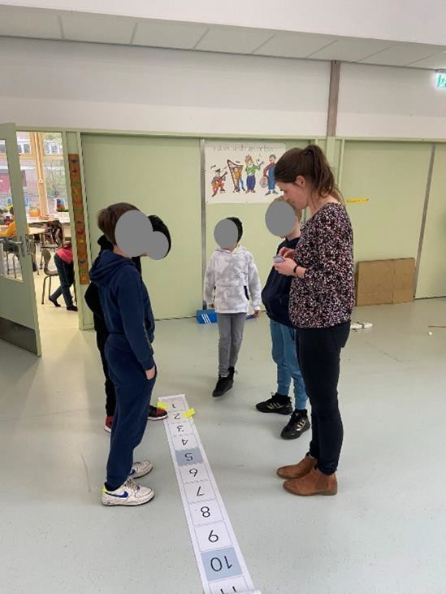
Voor het voorbeeld laat de leraar een kaartje met een regel zien (bijvoorbeeld ‘+2’) aan alle leerlingen, maar kijkt er zelf niet naar. De leraar moet dan dus zelf de regel zien te ontdekken. Daartoe gaat de leraar op '1’ staan van de getallenlijn, plakt daar een post-it. De leerlingen, die de regel kennen, gaan op de uitkomst van de geheime regel staan (in dit geval 1+2 = 3) en plakken daar ook een post-it (van dezelfde kleur). De leraar denkt dan hardop wat mogelijke regels zouden kunnen zijn die daarop uitkomen. Vervolgens gaat de leraar op een ander getal staan (bijvoorbeeld '3') plakt een post-it en kijkt waar de leerlingen gaan staan en een post-it plakken (op '5'). Dan zegt de leraar de regel te hebben uitgevogeld en deelt die ('+2') met de leerlingen.

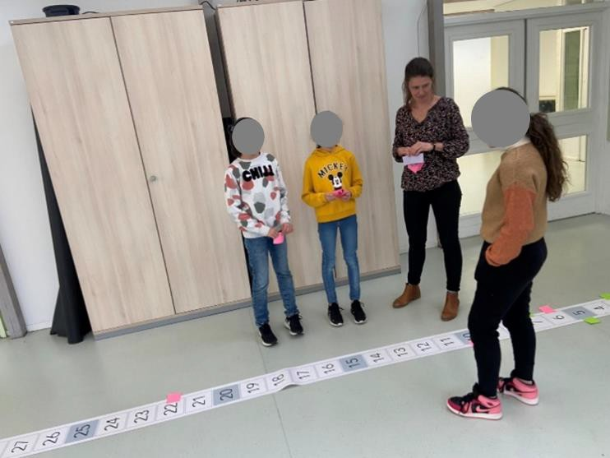

De rollen van de groepjes zullen steeds wisselen, de ene keer moeten ze de regel uitvinden de andere keer moeten ze de regel uitbeelden. Dan gaan de leerlingen met elkaar aan de slag. Als ze beide rollen (uitvinden en uitbeelden) hebben gehad maken ze een poster met een representatie van hun redeneerproces om tot de regel te komen.
Duur: 5 minuten
Lopen over de getallenlijn (in groepjes)
Na deze introductie gaan de leerlingen aan de slag in kleine groepjes. Om en om ontdekken ze of beelden ze de regel uit. Daarna registreren ze hun gedachtengang op een poster en gaan nieuwe regels (eventueel gecombineerde) ontdekken en uitbeelden.
De leraar loopt rond en begeleid de leerlingen en geeft ze kaartjes met regels in bijvoorbeeld de volgende volgorde:
- Enkelvoudige optellingen of aftrekkingen :+2 of -4
- Enkelvoudige vermenigvuldigingen: x2 of x3
- Gecombineerde regels, met optellingen en aftrekkingen: x2 en +1
- Moeilijkere gecombineerde regels, met alle bewerkingen: :3 en – 4
Terwijl de leerlingen bezig zijn stelt de leraar vragen aan de groepjes zoals:
- Weet je het zeker? Waarom (niet)?
- Hoe kan je dit te weten komen?
- Hoe weet je dit?
- Waarom had je dit getal gekozen?
De leraar spoort de leerlingen ook aan hun bevindingen en redeneringen op de poster te registreren.
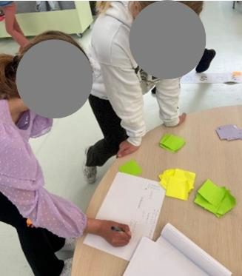
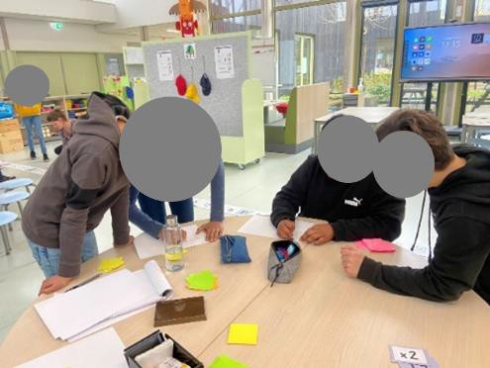
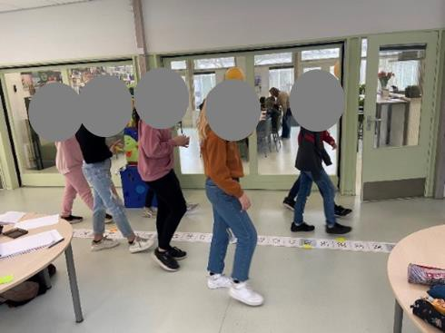
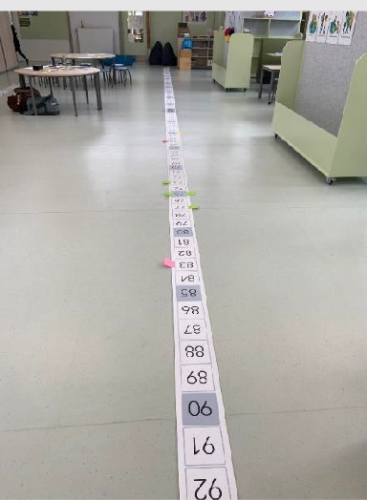
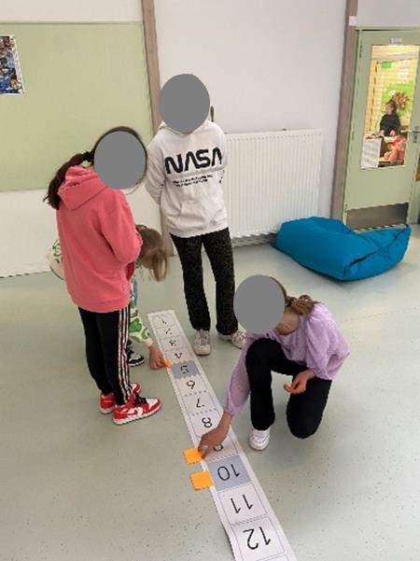
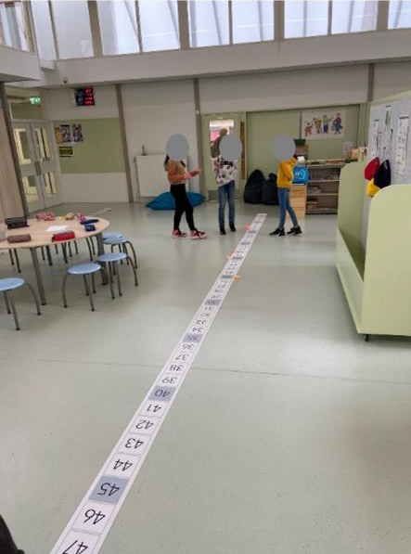

Door de post-its wordt het patroon van input-outputparen zichtbaar om op te reflecteren:
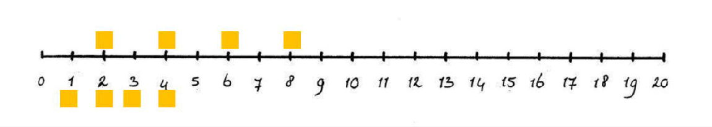
Duur: 15 minuten

Klassikale nabespreking
Tijdens de klassikale nabespreking reflecteren leraar en leerlingen samen op de activiteit. De gemaakte posters kunnen als basis fungeren in deze bespreking. De leraar vraagt hoe leerlingen de activiteit hebben beleefd en welke strategieën ze gebruikten om tot de geheime regels te komen. Bijvoorbeeld: met welk getal startte je, en waarom? Wat heb je gedaan om de regels te ontdekken? Welke strategieën heb je gebruikt? Hoeveel mogelijkheden waren er om uit te vinden?
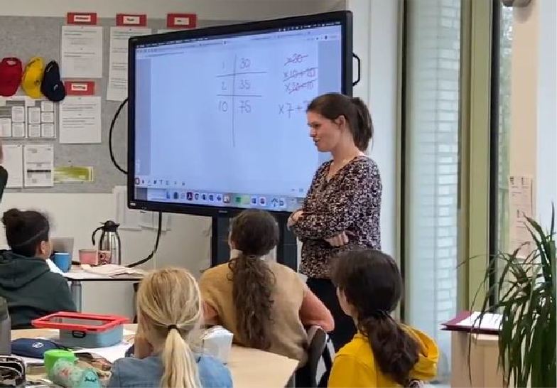
Om het denkproces van de leerlingen helemaal de volgen behandelt de leraar klassikaal een geheime regel die de leerlingen moeten zien te achterhalen. Een leerling geeft de eerste inputwaarde die de leraar opschrijft met daarnaast de outputwaarde. Hierbij gebruikt de leraar geen fysieke of schematische getallenlijn maar gebruikt een meer abstracte representatie, zoals bijvoorbeeld een tabel met kolommen en rijen. Na een eerste koppel van input en output (bijvoorbeeld 4 en 20) vraagt de leraar welke leerling de geheime regel al weet. Leerlingen komen dan waarschijnlijk met verschillende mogelijkheden als +16, x5, x2 + 12, x6 – 4. De leraar noteert die op het bord en vraagt de leerlingen hoe je uit kan vinden welke regel het beste past bij de gevonden getallenparen. Met zijn allen proberen ze dan een nieuwe inputwaarde, waarna de leraar de bijpassende output noteert en worden de voorgestelde verschillende oplossingen nagelopen.
Duur: 15 minuten

Les 2
Dubbele getallenlijn
Tijdens deze klassikale activiteit verkennen leerlingen de relatie tussen twee variabelen in een virtuele omgeving met twee getallenlijnen. Leerlingen onderzoeken hoe hoeveelheden variëren en hoe de variatie van de ene hoeveelheid de variatie van de andere hoeveelheid beïnvloedt.
Deze activiteit dient om zowel het input-output- als het covariatieaspect van functioneel denken te begrijpen en om getallenparen te onderzoeken. Leerlingen identificeren de regel die de input- en outputwaarden met elkaar verbindt en onderzoeken hoe de ene variërende hoeveelheid de andere beïnvloedt.
Introductie
De leerkracht begint met het in herinnering brengen van de activiteit van het lopen op de getallenlijn. Wat was het doel van de activiteit (de geheime regel ontdekken)? En op welke manier kon dit doel bereikt worden (verschillende waarden proberen en het effect onderzoeken)?
De leerkracht legt dan uit dat vandaag een soortgelijke activiteit zal worden uitgevoerd. Alleen zullen de leerlingen deze keer niet zelf lopen. In plaats daarvan kunnen ze 'beweging simuleren' in een virtuele omgeving.
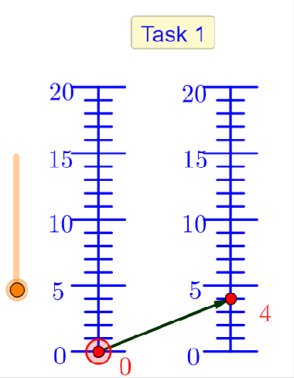
De leerkracht begint met het openen van de Geogebra-toepassing met Taken 1-3 (https://www.geogebra.org/m/vsgqkkz3). De leerkracht laat zien dat de getallen op de linkeras van de dubbele getallenlijn veranderd kunnen worden door het rode punt op de linkeras van de dubbele getallenlijn te verslepen of door de oranje knop te verslepen. Ondertussen verandert de positie van het rode puntje (oftewel, de getallen) op de rechteras van de dubbele getallenlijn ook. De leerkracht bespreekt met de leerlingen de verschillen en overeenkomsten tussen opdracht 1 in de digitale omgeving en de activiteit van het lopen van de getallenlijn.
Overeenkomsten:
- Getallenlijn
- Je verandert een waarde en de andere waarde verandert als gevolg
- ...
Verschillen:
- Eén getallenlijn met waarden aan elke kant vs. twee getallenlijnen
- Getallen 0-100 vs. 0-20
- Alleen hele getallen zijn zichtbaar vs. ook decimale getallen
- Alleen positieve getallen vs. ook negatieve getallen (opgaven 4-6)
- ...
Benodigde tools/materialen:
- Geogebra applicatie dubbele getallenlijn, taken 1-3: https://www.geogebra.org/m/vsgqkkz3
- Digibord om de app te projecteren

Geschatte duur: 10 minuten

Dubbele getallenlijn: ontdek de geheime regels
Leerlingen werken vervolgens in tweetallen met de applicatie. De leerlingen wordt gevraagd om de rode stip op de linkeras van elke dubbele getallenlijn te verslepen en te kijken hoe de pijl op de rechteras beweegt. Ze beginnen met opdracht 1-3 en gaan na afloop verder met opdracht 4-6.
In totaal werken leerlingen aan zes taken met de volgende verborgen functies:
Taak 1 | +4 | Taak 4 | x2 +1
Taak 2 | x2 | Taak 5 | x3 -5
Taak 3 | x2 +1 | Taak 6 | x2 -8

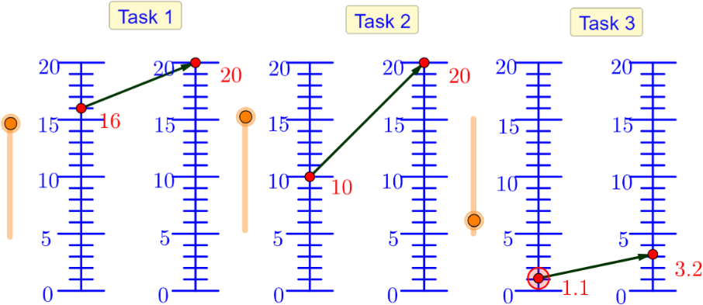
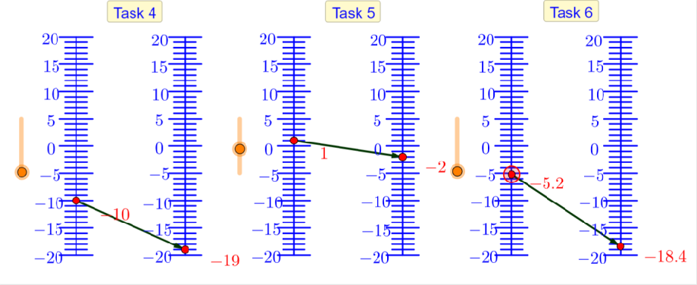

De opdracht van de leerlingen is om de geheime regels te ontdekken. Tijdens de activiteit wordt de leerlingen gevraagd om bij te houden wat ze ontdekken, bijvoorbeeld door verschillende waarden die ze hebben geprobeerd op te schrijven in een tabel.
De leerkracht loopt rond en stelt vragen met als doel de leerlingen aan te zetten tot onderzoek en reflectie. Vragen zoals:
- Weet je het zeker? Waarom (niet)?
- Hoe kun je daarachter komen?
- Welke strategieën kun je gebruiken?
- Welke strategieën heb je gebruikt op de fysieke getallenlijn?
- Hoe weet je dat?
- Waarom had je dit getal gekozen?
Tijdens de activiteit verwijst de leerkracht voortdurend naar de ervaringen van de leerlingen met het lopen over de getallenlijn.
Benodigde tools/materialen:
- Tablets voor elk leerlingenpaar
- Dubbele getallenlijn taken 1-3: https://www.geogebra.org/m/vsgqkkz3
- Dubbele getallenlijn taken 4-6: https://www.geogebra.org/m/m7bn4s9j
Geschatte duur: 30 minuten

Klassikale nabespreking
Tijdens de klassikale nabespreking reflecteert de leerkracht met de leerlingen op de activiteit. De leerkracht en de leerlingen bekijken samen één of twee opdrachten. De leerkracht stelt vragen over welke strategieën de leerlingen gebruikten om de geheime regels te ontdekken. Met welk getal begonnen ze bijvoorbeeld en waarom? Maakten ze gebruik van de lijn tussen de getallen? Wat deden ze om de geheime regels te ontdekken? Welke strategieën gebruikten ze? Hoeveel opties waren er mogelijk? Hoe controleerde je je antwoorden? Hoe hield je je redenering bij? Wat heb je opgeschreven?
Tot slot is het ook interessant om te vragen hoe de leerlingen de activiteit hebben ervaren.

Benodigde tools/materialen:
- Tablets voor elk leerlingenpaar
- Digibord om de app te projecteren
Geschatte duur: 20 minuten

Les 3
Functiemachientjes
Tijdens deze klassikale activiteit onderzoeken leerlingen de relatie tussen twee variabelen in een virtuele omgeving met functiemachientjes.
Functiemachientjes helpen bij het begrijpen van het input-outputaspect van functioneel denken en het verkennen van getallenparen. Leerlingen ontdekken de regel die de input met de output verbindt en maken hun eigen functiemachientjes om gegeven tabellen te produceren.
Introductie
De leerkracht begint met het in herinnering brengen van de activiteit van het lopen op de getallenlijn en de activiteit van de virtuele dubbele getallenlijn. Wat was het doel van de activiteit (de geheime regel ontdekken)? En op welke manier kon dit doel worden bereikt (verschillende waarden proberen en het effect onderzoeken)?
Vervolgens legt de leerkracht uit dat vandaag een soortgelijke activiteit zal worden uitgevoerd. Alleen zullen de leerlingen deze keer geen getallenlijnen gebruiken. In plaats daarvan zullen ze werken met speciale 'machines' die gemaakt zijn om specifieke regels uit te voeren.
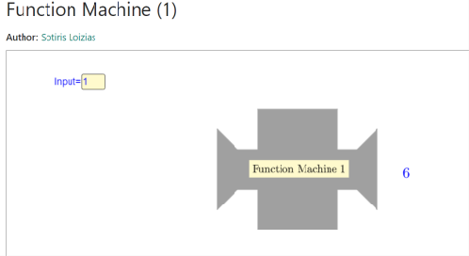
De leerkracht begint met het openen van de Geogebra-toepassing met de functiemachientjes 1-4 (https://www.geogebra.org/m/e4zuj5ss). De docent opent functiemachine 1. De leerkracht laat zien dat je 'een getal in de machine kunt stoppen', dat de machine een 'berekening maakt volgens de geheime regel' en vervolgens de uitkomstwaarde laat zien. De leerkracht vraagt de klas met welk getal ze willen beginnen. De leerkracht vult het getal in het vak 'input' in en kijkt wat er gebeurt met de output (geheime regel = +5). De leerkracht zet beide getallen in een tabel of een soortgelijke representatie (bijv. 2 → 7). De leerkracht vraagt de leerlingen of ze een idee hebben welke geheime regel het zou kunnen zijn en schrijft alle mogelijkheden op die de leerlingen opnoemen. De leerkracht vraagt vervolgens hoe we kunnen controleren welk van deze opties juist is. Samen proberen de leerkracht en de leerlingen een andere waarde uit in het functiemachientje, en ontdekken zo op welke regel correct is.

Benodigde tools/materialen:
- Geogebra applicatie functiemachientjes (https://www.geogebra.org/m/e4zuj5ss).
- Digibord om de app te projecteren
Geschatte duur: 10 minuten
Functiemachientjes - Deel 1
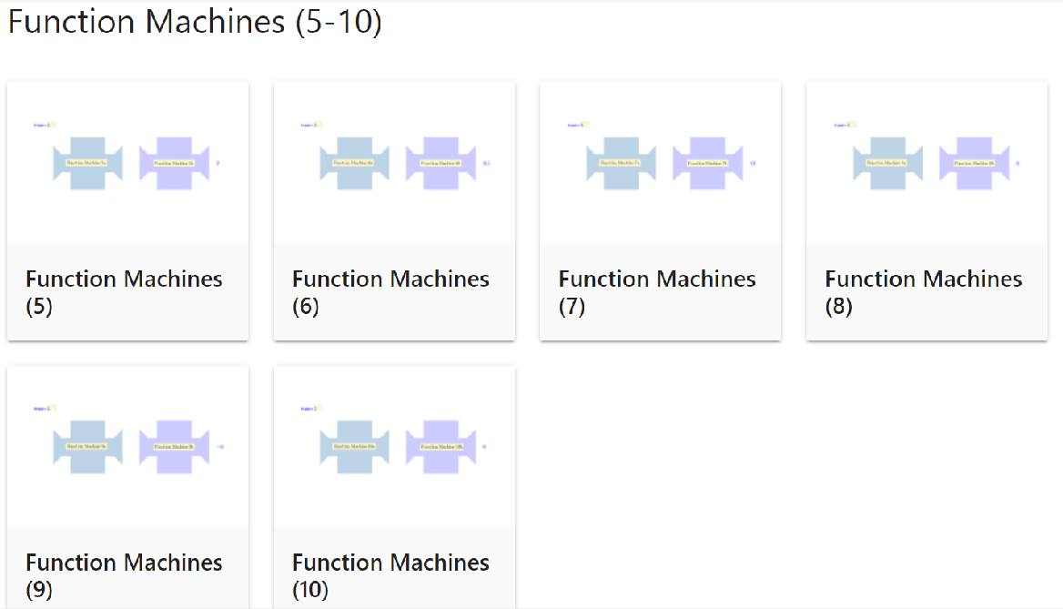
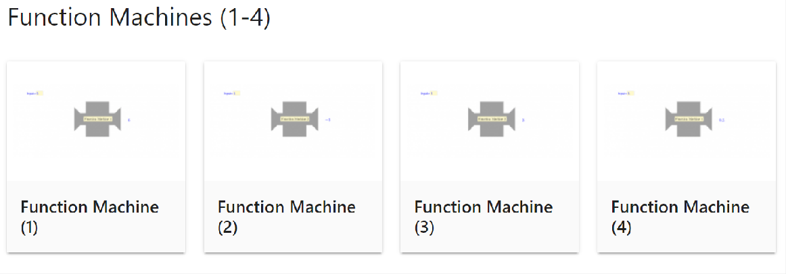
Vanaf dit punt kunnen de leerlingen in tweetallen werken met de functiemachientjes en doorgaan met de opdrachten 2 tot en met 10 totdat de tijd om is. Bij elke opdracht moeten ze een andere geheime regel ontdekken. De leerlingen worden gestimuleerd om bij elke taak aantekeningen te maken.
Taken 1-4 zijn enkelvoudige problemen en taken 5-10 zijn samengestelde problemen. In totaal werken leerlingen aan tien opgaven met de volgende verborgen functies:
Machine 1 | +5 | Machine 6 | :2 +3
Machine 2 | -4 | Machine 7 | +4 x2
Machine 3 | x3 | Machine 8 | x2 +4
Machine 4 | :2 | Machine 9 | -3 x3
Machine 5 | +3 :2 | Machine 10 | x3 -3

Tijdens deze activiteit loopt de leerkracht rond, observeert en stelt vragen zoals:
- Weet je het zeker? Waarom (niet)?
- Hoe kom je daarachter?
- Welke strategieën kun je gebruiken?
- Welke strategieën gebruikte je op de fysieke getallenlijn of de dubbele getallenlijn?
- Hoe weet je dat?
- Waarom had je dit getal gekozen?
Tijdens de activiteit verwijst de leerkracht voortdurend terug naar de ervaringen van de leerlingen met het lopen van de getallenlijn en de ervaringen in de digitale omgeving met de dubbele getallenlijn.
Let op: de samengestelde functiemachientjes bestaan uit twee afzonderlijke bewerkingen. De volgorde waarin deze bewerkingen worden uitgevoerd komt niet altijd overeen de met regels over de volgorde van bewerkingen. Als voorbeeld: functiemachientje nummer 5 telt eerst 3 op bij het input getal en vervolgens wordt deze uitkomt door twee gedeeld (oftewel: +3 :2). Volgens de standaardprocedures voor wiskundige bewerkingen, waarbij delen voorafgaat aan optellen, zou dit andersom moeten zijn. Bespreek dit verschil indien nodig met de leerlingen.
Benodigde tools/materialen:
- Tablets voor elk leerlingenpaar
- Functiemachientjes taken 1-10 (https://www.geogebra.org/m/e4zuj5ss).
Geschatte duur: 15 minuten inclusief klassikale nabespreking

Klassikale nabespreking – deel 1
Tijdens de klassikale nabespreking reflecteert de leerkracht met de leerlingen op de activiteit. De leerkracht en de leerlingen bekijken samen één of twee opdrachten. De leerkracht stelt vragen over hoe de leerlingen de activiteit hebben ervaren en welke strategieën de leerlingen hebben gebruikt om de geheime regels te ontdekken. Met welk getal begonnen ze bijvoorbeeld en waarom? Wat deden ze om de geheime regels te ontdekken? Welke strategieën gebruikten ze? Hoeveel opties waren er mogelijk? Hoe controleerde je je antwoorden? Hoe hield je je redenering bij? Wat heb je opgeschreven?
De leerkracht bespreekt ook de verschillen tussen taak 1-4 (enkelvoudige problemen) en taak 5-10 (samengestelde problemen). Bovendien bespreekt de leerkracht de verschillen en overeenkomsten tussen deze taak met de functiemachientjes en de vorige twee andere activiteiten van het lopen over de getallenlijn en de dubbele getallenlijn (bijvoorbeeld: bij de samengestelde functies kan je bij de functiemachientjes het tussenantwoord zien, terwijl dat bij de getallenlijnen niet het geval is).
Benodigde tools/materialen:
- Tablets voor elk leerlingenpaar
- Functiemachientjes taken 1-10 (https://www.geogebra.org/m/e4zuj5ss).
Geschatte duur: 5 minuten

Functiemachientjes - Deel 2
Inleiding: Voor deel 2 van de activiteit laat de leerkracht de functiemachientjes 11 en 12 zien. De docent legt uit dat de leerlingen nu hun eigen machines kunnen maken. De docent laat zien hoe je de 'geheime regel' van de functiemachientjes kunt veranderen en bespreekt met de leerlingen dat addition, subtraction, multiplication en division respectievelijk optellen (+), aftrekken (-), vermenigvuldigen (×) en delen (:) betekent.
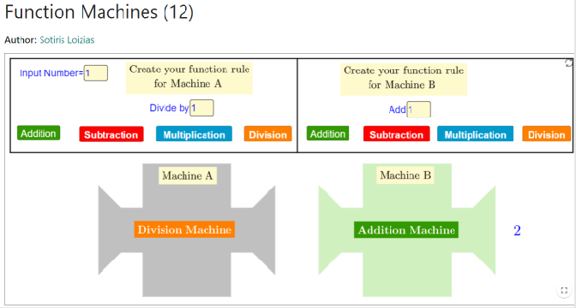
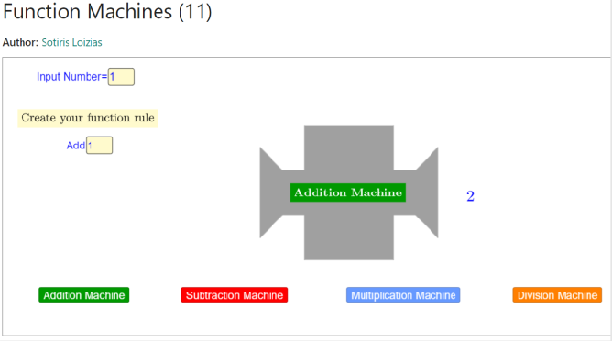

De leerkracht schrijft dan het volgende getallenpaar op het whiteboard:
4 | 13
De taak van de leerlingen is nu om verschillende functiemachientjes te bedenken met een inputwaarde van 4 en een outputwaarde van 13 (bijvoorbeeld +9; x2 +5; x4 -3). De leerlingen noemen verschillende opties en de leerkracht en de leerlingen bouwen samen de functiemachientjes in de app. Na dit voorbeeld krijgt elk paar leerlingen twee paar waarden waarvoor ze zoveel mogelijk functiemachientjes moeten bedenken.
Taak 1:
3 | 15
Taak 2:
4 | 6
Tijdens deze activiteit loopt de leerkracht rond, observeert en stelt vragen zoals:
- Welke strategieën gebruik je?
- Hoe kun je erachter komen of deze machine correct is?
- Weet je het zeker? Waarom (niet)?
- Hoe weet je dat?
Benodigde tools/materialen:
- Tablets voor elk leerlingenpaar
- Functietaken 11-12 (https://www.geogebra.org/m/e4zuj5ss).
Geschatte duur: 20 minuten (inclusief inleiding)

Klassikale nabespreking – deel 2
Tijdens de klassikale nabespreking reflecteert de leerkracht met de leerlingen op de activiteit. De leerkracht en de leerlingen bekijken samen één van de twee opdrachten. De leerkracht stelt vragen over hoe de leerlingen de activiteit hebben ervaren en welke strategieën de leerlingen hebben gebruikt om zoveel mogelijk alternatieven te bedenken. Welke strategieën gebruikten ze? Hoeveel opties waren er mogelijk? Hoe controleerde je je antwoorden? Is er een beperking in de mogelijkheden? Waarom niet?
Benodigde tools/materialen:
- Tablets voor elk leerlingenpaar
- Functietaken 11-12 (https://www.geogebra.org/m/e4zuj5ss).
Geschatte duur: 10 minuten (inclusief inleiding)

